49.ОУ „Бенито Хуарес“
http:/bit.ly/2ScildX
L_Dimitrova_2017@abv.bg
+359 896 898 148
Създаване на презентация по зададена съдържателна част. Форматиране на графични и текстови обекти. Използване на звукови файлове и звукови ефекти. Анимационни ефекти и времетраене на слайд. Настройки на дизайна
23. 24. 25
цели и компетентности |  | - Създава презентация по зададена тема.  - Вмъква графични обекти в презентация.  - Форматира графични и текстови обекти в презентация.  - Избира подходящ звуков файл или прави свой запис за включване в презентация.  - Вмъква и настройва звуков ефект към слайд или група от слайдове.  - Използва готови анимационни ефекти на ниво съдържание на слайд.  - Избира анимационен ефект за преход и задава времетраене на слайд.  - Идентифицира ситуации, в които са допуснати грешки при създаването на презентация.  - Оформя компютърна презентация в естетически завършен вид, като прилага умело съчетаване на цветовете в нейния шаблон за дизайн и цветова схема.
Допълнителни материали |  | Електронни ресурси  http://www.prosveta.bg/elektronni-varianti/bezplaten-dostp-6-klas
междупредметни връзки |  | Български език  Английски език  Математика  Изобразително изкуство  Човекът и природата  География и икономика  История
задача |  | 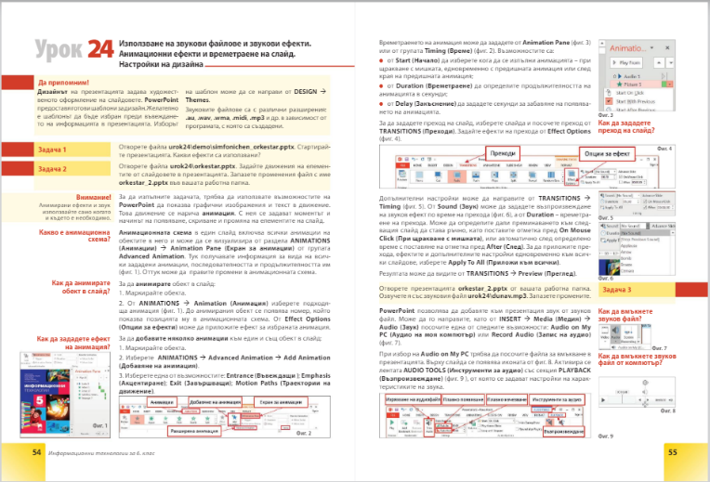  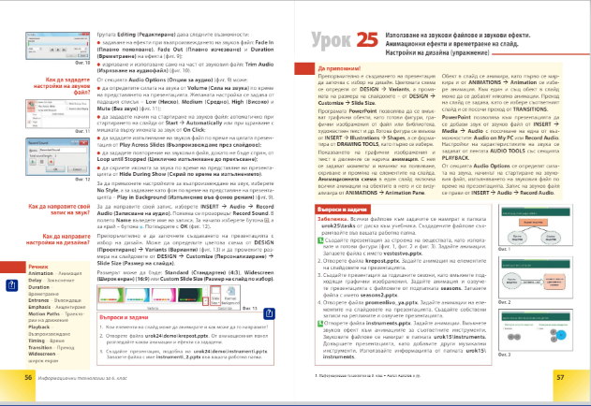  Изгответе презентация на тема: „Куба- ритъм, цвят и още нещо....“  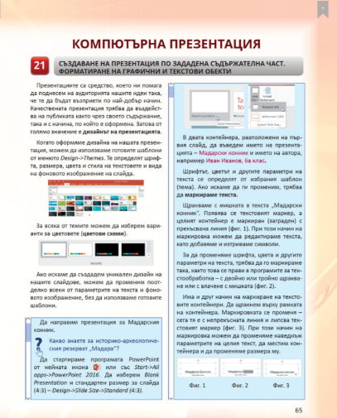  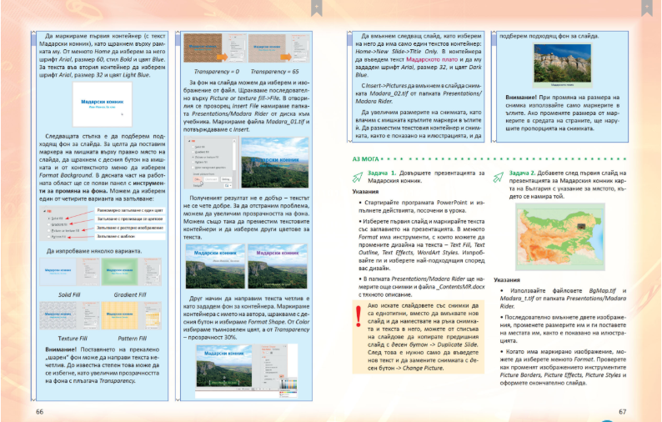
Съхраняване |  | Съхранете файла във вашите работни папки и изпратете на e-mail: L_Dimitrova_2017@abv.bg

